# 血压计参数

**外形尺寸**

本体：宽约123 mm ×高约201 mm ×厚约99 mm

电源适配器：宽约46 mm ×高约66 mm ×厚约53 mm

电池：宽约54 mm ×高约43.5 mm ×厚约15.4 mm

**重量**

本体：约0.52 kg （不含附属品和另售品）

电源适配器：约 120 g

电池：约0.1 kg

**显示**

LCD显示

安全标准：IEC60601-1:1988+A1:1993+A2:1995

医用电气设备第1 部分：安全通用要求

**电击保护形式**

II 类设备，内部电源

**电击保护程度**

BF型应用部分

**电磁兼容性**

1组 B类

**电源适配器**

输入：100 V-240 V  , 50Hz /60Hz, 350 mA

输出：6V  1.6 A

**充电电池**

额定：DC 3.6 V 1900 mAh

充满电状态下的测量次数： 300 次

• 测量条件

－新电池充满电的状态

－23 ℃的环境下

－使用M 尺寸袖带

－SYS120 / DIA80 / PR60 （升压设定：AUTO）

－“袖带测量时间＋待机时间”（5 分钟）为一个循环

**使用环境**

温度范围：+5℃～ +40℃ (41°F ～ 104°F)

湿度范围：15％ RH ～ 85％ RH（无凝结）

气压范围：700hPa ～ 1060hPa

**保存和运输环境**

温度范围：-20℃～ +60℃ (-4°F ～ 140°F)

湿度范围：10％ RH ～ 95％ RH（无凝结）

气压范围：500hPa ～ 1060hPa

**EMC:参考标准**

YY0505-2012

医用电气设备- 第1-2 部分：安全通用要求-

并列标准：电磁兼容- 要求和试验。

※ 本产品符合GB/T 14710 标准中低温贮存（-40℃）的要求，为了更好地 保证产品性能的稳定性，建议本产品运输和保存温度不低于-20℃。

**测量方法**

示波法

**测量范围**

0mmHg ～ 300mmHg (0 kPa~40.0 kPa) 脉搏数 40 次/ 分～ 200 次/ 分

**压力显示精度**

±3mmHg (±0.4 kPa)

**测定精度\***

平均差 ±5mmHg

标准偏差 ±8mmHg

**脉搏精度**

读取数值的 ±5%

**参考标准**

ISO81060-2:2013

ANSI/AAMI SP-10:2002+A1:2003+A2:2006/(R)2008

※ 与熟练的医疗工作人员用听诊法测量对比。 听诊法获得的舒张压是“K5”。

**uVP输液泵参数**

1. 整机设计使用年限≥9年.
2. 输液精度≤±5%
3. ★速率范围：0.1-2000ml/h, 最小步进0.01ml/h
4. 预置输液总量范围：0.1-9999.99ml
5. 快进流速范围：0.1-2000ml/h，具有自动和手动快进可选；
6. 可自动统计四种累计量：24h累计量、最近累计量、自定义时间段累计量、定时间隔累计量
7. 支持临床常用输血管路，无需专用输血管路
8. 不少于8种输液模式：速度模式、时间模式、体重模式、梯度模式、序列模式、剂量时间模式、点滴模式、和间断给药模式
9. ★不小于3.5英寸彩色显示屏，电容触摸屏技术
10. 全中文软件操作界面
11. 锁屏功能：支持自动锁屏，自动锁屏时间可调
12. 支持药物库，可储存4900种药物信息。
13. 在线动态压力监测，可实时显示当前压力数值；
14. ★压力报警阈值最低可设置50mmHg
15. 具备阻塞前预警提示功能，当管路压力未触发阻塞报警时，泵可自动识别压力上升并在屏幕上进行提示
16. 具备阻塞后自动重启输液功能，短暂性阻塞触发报警后，泵检测到阻塞压力缓解时，无需人为干预，泵自动重新启动输液
17. 具备单个气泡和累积气泡报警功能，支持最小15μL的单个气泡报警
18. 信息储存：可存储5000条的历史记录
19. 电池工作时间≥5小时@25ml/h
20. 满足EN1789标准，适合在救护车使用
21. 防异物及进液等级IP44
22. ★整机重量不超过1.5kg

**台式血压计参数**

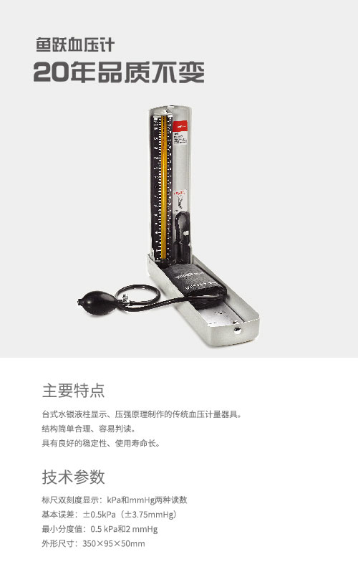

配置清单：说明书、合格证、保修卡各1份

产品技术或配置变化，恕不另行通知，谨以最新技术资料及检验结果为准。

**H007轮椅车参数**

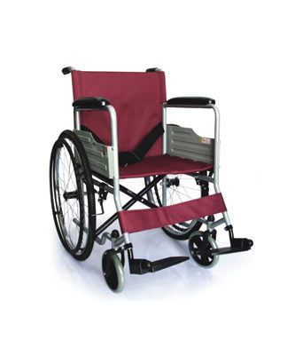

1．车架选用高强度A3，钢管厚度：Φ22.2*1.2钢焊接而成，表面喷塑处理，防锈能力强、防腐蚀，安全性能高、坚固耐用等特点。

2．靠背架：角度完全按人体腰部生理弯曲度来设计，为人体提供最佳支撑。

3．扶手架：固定扶手,扶手垫采用高品质PU材质，防老化。

4．刹车结构采用肘节式刹车装置，刹车装置制动后低于座位面，方便快捷、安全。

5. 座垫/靠垫：帆布材质，附带安全带，提高安全系数

6．脚踏板采用偏心装置锁紧，可高低调节，可供不同的用户使用，配腿带。

7．前轮：7英寸PVC万向轮胎，配高强度塑料轮毂。后轮：24英寸充气橡胶后轮，减震功能卓越，配手轮装置（手直接驱动轮椅时使用）。

8．可折叠式车型，方便携带出行，且能节省占用空间位置。

9．座宽：460CM。整车高 880CM，整车宽675CM

10. 折叠净尺寸：940CM*270CM*915CM,承重：100KG.

# 治疗推车参数

1. 规格: 含扶手外径尺寸是：71*45；内径是：54*40，两层板面，配置抽屉1个；
2. 车体采用ABS塑料一体成型，边缘圆滑不划手，易清洗、抗氧化抗腐蚀性高、经久耐用;
3. 扶手立柱为不锈钢材质
4. 每层配置加高护栏，确保物品不掉落;
5. 配置圆形污物桶1个，快拆设计，可上下360°自由调节;

6. 底部配置静音万向轮，耐磨损，推动顺滑静音，两个轮子带刹车，坚固耐用。

**麻醉咽喉镜（普通成人）**

**技术参数：**

1、配置：弯片片型镜片HC-B04型、HC-B05型、HC-B06型各一片，手柄一只。

2、光线更亮、更白  
3、易于清洁和消毒  
4、灯泡装在镜片的前端  
5、光线可直接照射  
6、维护更经济、有效  
7、装置简便，采用挂钩连接式，可快速、简便地更换镜片的装置。

8、性能结构及组织：窥视镜片材质：304型Austenitic不锈钢、HO2半硬黄铜；手柄材质：HO2半硬黄铜/Austenitic不锈钢；绝缘部份材质：聚丙烯塑料；

9、产品用于手术开始前的麻醉、插管和复苏。在插管过程中用喉镜，可清楚观察呼吸道、辅助插管的放入。

# 压缩式雾化器参数

|  |  |
| --- | --- |
| 名称 | 压缩式雾化器 |
| 型号 | NE-C900 |
| 电源 | 220V~、50Hz |
| 输入功率 | 140VA 以下 |
| 使用环境温度/湿度/气压 | +10℃~+40℃/30%RH~85%RH/  700hPa~1060hPa |
| 运输和保存温湿度 | -20℃~+60℃（本产品符合 GBT14710标准中低温贮存(-40℃)的要求，为了更好的保证产品性能的稳定性，建议本产品运输和保存温度不低于-20℃），10%RH~95% RH |
| 保管大气压 | 500 hPa~1060hPa |
| 本体重量 | 约2.2kg(仅本体部分) |
| 本体使用期限 | 5年 |
| 外形尺寸 | 宽约175mmx高约110mmx厚约215mm |
| 附件 | 药液杯组件、送气管(PVC、200cm)、送气管转接管、吸嘴、吸入面罩(小)(PVC)、过滤片(5个)、使用说明书(带保修卡)、合格证、EMC技术资料 |
| 防电击分类 | II类设备、B型应用部分 |
| 喷雾粒子直径 | MMAD约3µm※ |
| 药液杯容量 | 最大7mL |
| 适当药液量 | 约2mL~7mL |
| 噪音 | 65dB以下 |
| 喷雾速率 | 0.25mL/分钟以上 |
| 进液防护分类 | 普通设备 |
| 安全程度分类 | 不能在有易燃麻醉气与空气的混合气或与氧或氧化亚氮的混合气情况下使用的设备 |
| 运行模式分类 | 连续运行 |
| 电磁兼容性 | 1组 B类设备 |
| 消毒、灭菌方法 | 请按制造商推荐的方法 |

**7E-A便携式吸痰器参数**

1、体重 范围:20-200公斤(Kg),可设置最小刻度0.01公斤(Kg)

2、身高 范围:80-200厘米(cm),最小刻度0.5厘米(cm)可设置为0.1里面(厘米)

3、电源 直流(DC)12V/3A

4、功率 ≤10瓦(W)

5、外形尺寸 480x310x2350mm

6、重量: 20 公斤(Kg)

1、体重 范围:20-200公斤(Kg),可设置最小刻度0.01公斤(Kg)

2、身高 范围:80-200厘米(cm),最小刻度0.5厘米(cm)可设置为0.1里面(厘米)

3、电源 直流(DC)12V/3A

4、功率 ≤10瓦(W)

5、外形尺寸 480x310x2350mm

6、重量: 20 公斤(Kg)

1、体重 范围:20-200公斤(Kg),可设置最小刻度0.01公斤(Kg)

2、身高 范围:80-200厘米(cm),最小刻度0.5厘米(cm)可设置为0.1里面(厘米)

3、电源 直流(DC)12V/3A

4、功率 ≤10瓦(W)

5、外形尺寸 480x310x2350mm

6、重量: 20 公斤(Kg)

**电子人体称参数**

1、体重 范围:20-200公斤(Kg),可设置最小刻度0.01公斤(Kg)

2、身高 范围:80-200厘米(cm),最小刻度0.5厘米(cm)可设置为0.1里面(厘米)

3、电源 直流(DC)12V/3A

4、功率 ≤10瓦(W)

5、外形尺寸 480x310x2350mm

6、重量: 20 公斤(Kg)

**观片灯参数**

1、光源采用台湾晶元 LED 芯片，保证亮度高，发热低，寿命长;

2、采用进口亚克力屏幕面板，光洁度高、保证出光柔和;

3、内置胶片吸附装置，不卡片，不掉片，不划片，插取自如，夹片牢固;

4、屏幕最高亮度≧2500cd/m',最低亮度<300cd/m' ;

5、外观尺寸:500*800*65mm;屏幕尺寸:420*720mm;

6、整机厚度 65mm，美观大方

